**E12411** *Scheda creata il 15 novembre 2023; Ultimo aggiornamento: 21 agosto 2024*

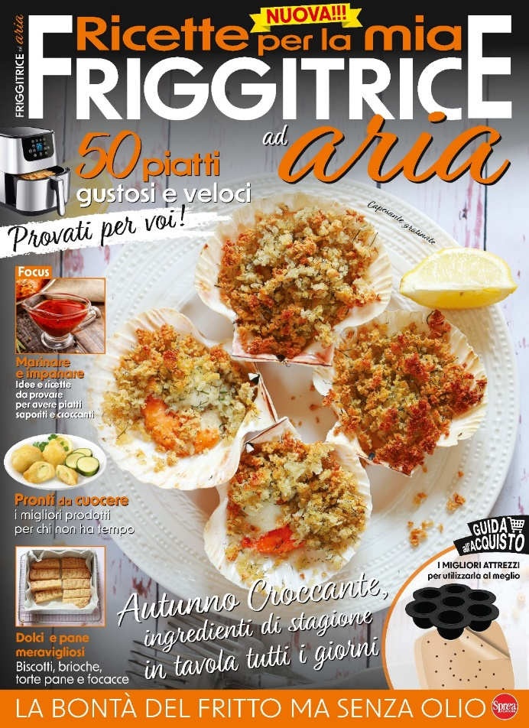

**Descrizione storico-bibliografica**

\***Ricette per friggitrici ad aria**. - N. 1 (ott.-nov.)- . - Cernusco sul Naviglio : Sprea, 2023- . - volumi : ill. ; 29 cm. ((Bimestrale. - ISSN 2975-0555. - CFI1115589

Varianti del titolo: *Ricette per la mia friggitrice ad aria; *Friggitrice ad aria

\***Ricette per friggitrice ad aria. Speciale.** - N. 1 (agosto-settembre)- . - Cernusco sul Naviglio : Sprea, 2024- . - volumi : ill. ; 21 cm. ((Bimestrale. - CFI1131627

Soggetti: Alimenti – Cottura – Periodici; Ricette - Periodici